1. 软件介绍：

该SMTP邮件客户端可以向任何接收方发送电子邮件。

本文档中展示的发送方为：[fxmpsxs@163.com](mailto:fxmpsxs@163.com)

开启了SMTP服务，授权码为：CBPNPSRLYEPCPYKX

授权码的base64编码为：Q0JQTlBTUkxZRVBDUFlLWA==

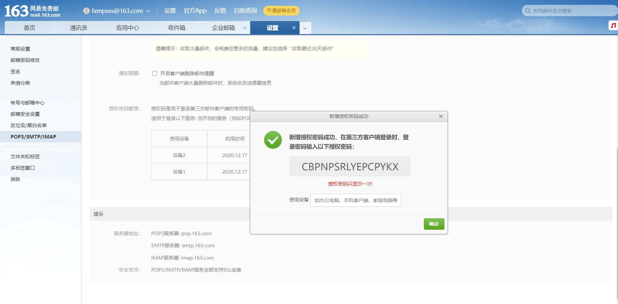

接收方为：[2831153594@qq.com](mailto:2831153594@qq.com)

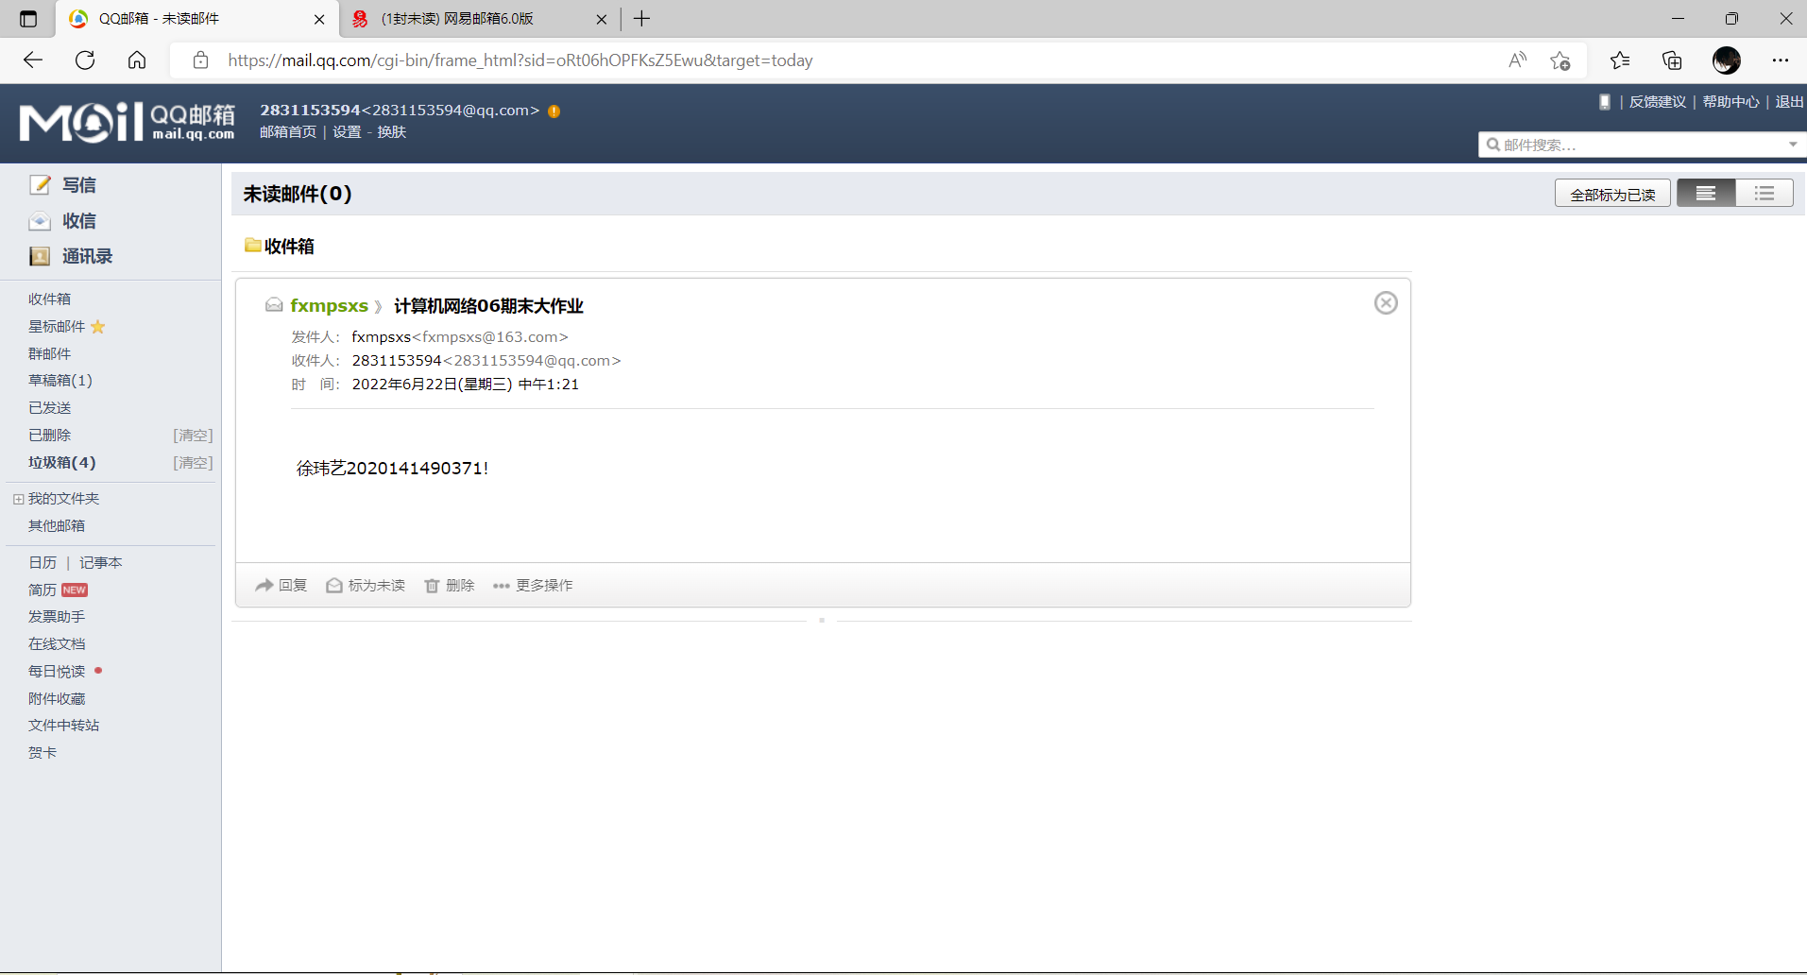

1. 代码截图

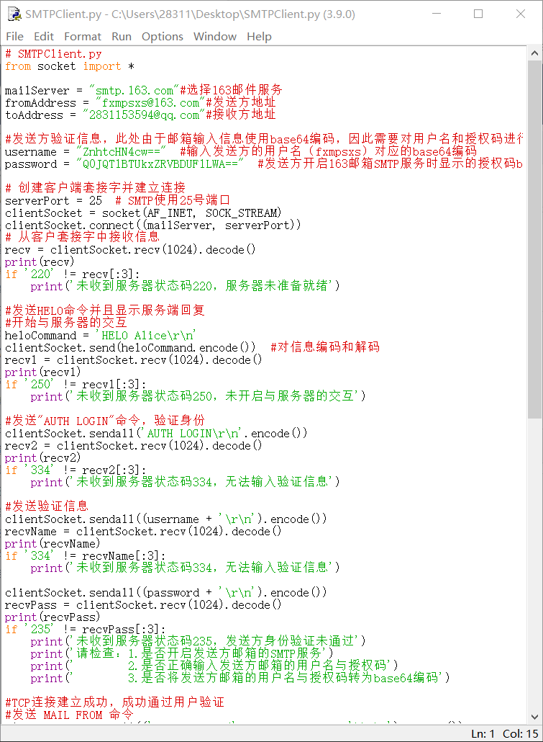

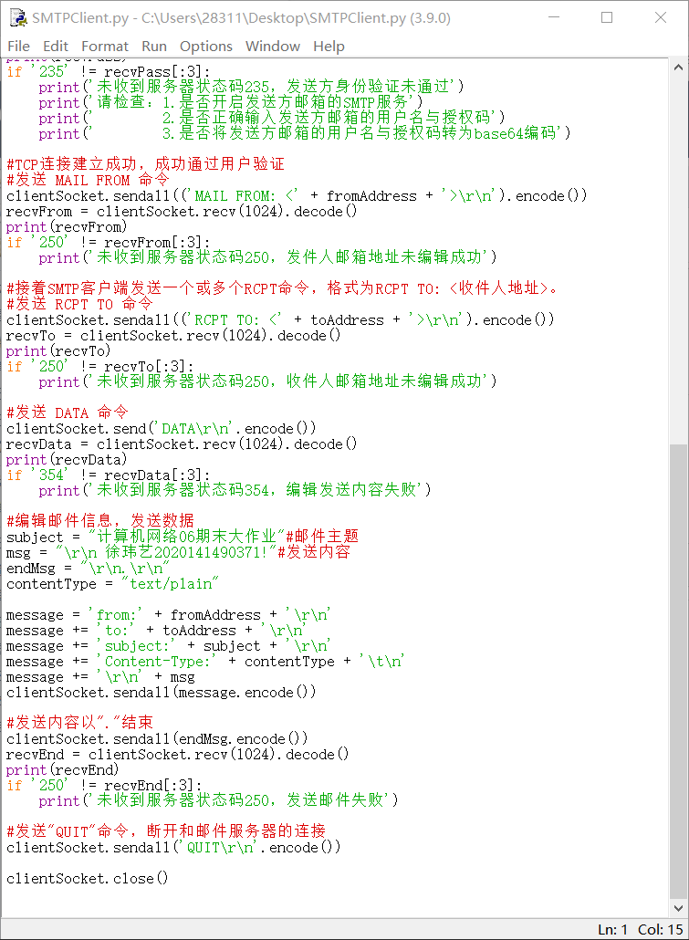

1. 运行成功截图

